桃園市立大有國民中學111學年度第一學期第一次評量試卷
年 級 | 九 | 考 試  科 目 | 國文 |  |  | 命 題  範 圍 | L1~L3、語一、  百分百單元2.10.12.16.17 | 作 答  時 間 | 45分
班 級 |  | 姓 名 |  | 座 號 |  | 分 數

- 單題(每題2分，共70分)
( )1.下列「」中的國字，何者讀音全部相同？
(A)他坐在船「舷」邊，看著夕陽餘暉，過往的回憶觸動了他的心「弦」
(B)面對幼稚園的小朋友哭鬧，我們有時也莫可「奈」何，只能先按「捺」住自己的情緒。
(C)這部電影中的男主角雖然面目猙「獰」，脾氣又「擰」，卻有一顆溫柔的心
(D)武俠小說裡不乏令人「咋」舌的反派角色，他們往往會透過「詐」死來矇騙別人以達到目的
( )2.下列「」中的注音，何者字形全部相同？
(A)一陣「ㄆㄤ」沱大雨之後，這座瀑布的水勢顯得更加氣勢「ㄆㄤ」礡
(B)經過眾人推波助「ㄌㄢˊ」鼓勵之下，怕蟲的我鼓起勇氣，抓到了這些花色斑「ㄌㄢˊ」的蝴蝶幼蟲
(C)有了負責運「ㄔㄡˊ」帷幄的教練團，中華隊選手們順利在羽球項目中拔得頭「ㄔㄡˊ」
(D)雖然我人微言「ㄑㄧㄥ」，但對於你提出的要求定會「ㄑㄧㄥ」力完成，不負所託。
( )3.下列選項中「悠悠」的意思，何者是「悠閒自在的樣子」？
(A)悠悠，不盡長江滾滾流 (B)杜悠悠之口 (C)閒雲潭影日悠悠 (D)青青子衿，悠悠我心。
( )4.下文中有關「詞」的敘述，何者畫線處正確？
詞，有許多名稱，除了稱為長短句外，還可以(A)稱為詞餘、長短句或曲子詞；從形式上來，詞有格律上的要求，(B)依字數多寡分為小令、中令、長令；從產生的時間上看，(C)從唐代就出現了類似作品，自宋代就開始興盛；從文字風格上來看，(D)以豪放派為正格，代表作家如李清照，是宋代文學的代表。
( )5.承上題，依據你對「詞」的了解，下列選項何者不屬於「詞」的作品？
(A)雕欄玉砌應猶在，只是朱顏改。問君能有幾多愁？恰似一江春水向東流
(B)天接雲濤連曉霧，星河欲轉千帆舞；彷彿夢魂歸帝所，聞天語，慇勤問我歸何處
(C)世事一場大夢，人生幾度秋涼？夜來風葉已鳴廊。看取眉頭鬢上
(D)西北有高樓，上與浮雲齊。交疏結綺窗，阿閣三重階。上有弦歌聲，音響一何悲！誰能為此曲，無乃杞梁妻。
( )6.「過去遭遇的其他種類鯨豚，總要歷經試探、確認的過程後才肯以這樣近切的距離和我們接觸。虎鯨豪爽的省略了觀望的過程，不計後果地、直剌剌地和我們相擁相會。」從上述文句，可以看出虎鯨什麼個性？
(A)扭捏作態，心浮氣盛 (B)體型巨大，反應敏捷 (C)毫無心機，直爽可愛 (D)智商很高，勇於冒險。
( )7.「飛吧，轟動千山的一縱/把生命揚在半空/乘著最透徹的一刻」，這段詩句呈現出瀑布奔流直下的景觀。下列何者所描述的景象與之最接近？
(A)浮雲開合晚風輕，白鳥飛邊落照明。一曲彩虹橫界斷，南山雷雨北山晴
(B)虛空落泉千仞直，雷奔入江不暫息。今古長如白練飛，一條界破青山色
(C)獨憐幽草澗邊生，上有黃鸝深樹鳴。春潮帶雨晚來急，野渡無人舟自橫
(D)天門中斷楚江開，碧水東流至此回。兩岸青山相對出，孤帆一片日邊來。
( )8.下列「」中的成語，何者使用正確？
(A)我們都同班那麼久了，「水乳交融」或許稱不上，但必定存有一定的默契
(B)看著眼前這一片「魚沉雁杳」的荒涼大地，不禁悲從中來
(C)花花很愛網購，但是大多數東西都一下子便「物盡其用」
(D)「心中有數」的小均，是一位對數學十分有天分的孩子。
( )9.〈黑與白——虎鯨〉一文中，廖鴻基多次使用「黑白分明」或「黑白模糊」的字句，表達不同的象徵意涵，而「黑白」也代表各種具體與抽象的概念。下列選項何者分類是正確的？
(A)心裡種種模糊不清的是非與黑白：抽象概念 (B)也許海洋能夠給我一個黑白分明的答案：具體形象
(C)那黑白分明的肚腹……如針尖點在心頭：抽象概念 (D)想念海洋，想念那六頭黑白分明的虎鯨：抽象概念。
( )10.以下詩句何者的「動態感」描寫最為強烈？
(A)正想問一問閒鷺/這反常的靜有什麼天機 (B)那一堆獰怪的亂石/全在那下面等我
(C)山之重圍是不會洩密的/懸夢的吊橋也不會 (D)卻攔不住我/向一個出海口/奔騰而去的決心。
( )11.陸游〈訴衷情〉：「當年萬里覓封侯，匹馬戍梁州。關河夢斷何處？塵暗舊貂裘。 胡未滅，鬢先秋，淚空流。此生誰料，心在天山，身老滄洲。」依據這闋詞的詞意推敲，下列何者較不恰當？
(A)「當年萬里覓封侯」表達報效國家的雄心壯志 (B)「胡未滅，鬢先秋，淚空流」指壯志未酬，年華老去
(C)「此生誰料」流露出萬般無奈與失落 (D)「心在天山」指希望能在天山隱居養老，不再問世事。
( )12.李清照〈如夢令〉：「昨夜雨疏風驟，濃睡不消殘酒。試問捲簾人，卻道海棠依舊。知否，知否？應是綠肥紅瘦。」依據這闋詞的寫作技巧，下列何者完全正確？
(A)採用第三人稱敘述，風格沉鬱詭譎 (B)「知否，知否？應是綠肥紅瘦」一句，由客觀景物融入主觀感受
(C)以寓情於景的手法，抒發懷才不遇 (D)「試問捲簾人，卻道海棠依舊」可知，當時的季節是隆冬。
( )13.「經驗老到的殺手鯨，不但會傳授年輕殺手鯨獵食技巧，還會策劃陸上獵食。牠們會先檢查水深，測試沙灘角度與牢固程度，瞬間衝到岸上將涉世未深的小海豹瞬間拖入水中。」根據上文，下列文意解讀何者正確？
(A)年輕的殺手鯨不會陸上獵食 (B)小海豹容易掉入殺手鯨的陷阱中
(C)殺手鯨的獵食行為快速縝密 (D)小海豹的捕食技巧都是與生俱來。
( )14.下列何者與〈南鄉子〉：「天下英雄誰敵手？曹 劉。」這種自問自答的修辭技巧相同？
(A)我該拿什麼去愛你？拿我破碎了千萬次的心 (B)只是回憶的音樂盒還旋轉著，要怎麼停呢？
(C)我堅持的，都值得堅持嗎？我所相信的，就是真的嗎？ (D)是誰打翻了前世櫃？惹塵埃是非。
( )15.詩題，常常可以使讀者快速理解詩作的內容。下列同學對詩題的判讀，何者正確？
- 家凱：杜甫〈月夜憶舍弟〉——晚上看見月亮因而懷念起妻子的弟弟
(B)星又：韋應物〈淮上喜會梁州故人〉——在淮上巧遇來自梁州的老朋友
(C)宥中：孟浩然〈宿桐廬江寄廣陵舊遊〉——在桐廬江書寫舊地重遊的感慨
(D)昱靜：司空曙〈喜外弟盧綸見宿〉——很感謝堂弟盧綸願意提供住宿房間。
( )16.閱讀下文後，請依照前後文判斷，徐儒的回答若是以「反面觀點」勸說，畫線處應填入下列何者？
古時有一個很聰明的孩子叫徐儒，一天，他聽到鄰居家在砍院子的百年老樹，他覺得很可惜，想要跑去勸說鄰居不要砍樹。他說：「先生，好好的一棵樹，既可賞花，又可乘涼，您為何要砍掉呢？」
「孩子，這你就不懂了！四四方方的院子裡長了一棵樹，這不就是窘困的「困」嗎？我要擺脫困境就非得把樹砍了才行！」徐儒聽到這，笑著回答：「 」。
(A)先生，您這棵樹有繁密的樹蔭為您遮蔭，您在院子裡就像員外一樣，「圓」滿吉祥
(B)先生，您這位有度量的大人物在這四四方方的院子裡，就像個「因」字，代表它和您有因緣啊
(C)先生，您把樹砍了，人還在這四四方方院子裡，豈不又成了「囚」字，那就更糟糕了
(D)先生，您懂得持之以恆的道理吧？若您愛護照顧這棵樹，成為種樹專家，就像是個「團」字，家庭自會團結。
( )17.承上題，文中的困字是「木在囗中」，為造字法則中的會意字。下列何者也全部是會意字？
(A)花、圓 (B)祭、森 (C)一、八 (D)人、琴。
( )18.百萬小學堂的老師為了讓小朋友熟悉正確的量詞使用，設計了一份學習單，但下列何者標示錯誤了呢？
量詞想一想

(A)文學藝術類：一闋詞、一幀字畫 (B)生活用品類：一盞好茶、一盅美酒
(C)人物行為類：一介書生、一票人 (D)自然景物類：一方池塘、一陣日光

( )19.隸書的特色是筆劃方折多於圓轉，字體有「蠶頭雁尾」之稱。請問下列何者屬於隸書呢？
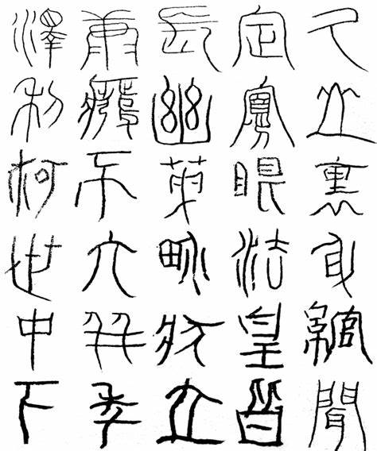
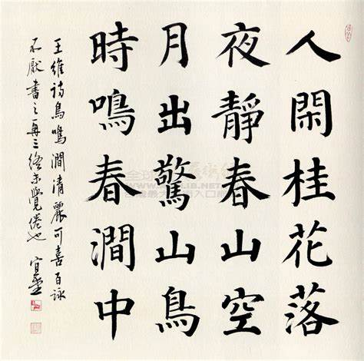
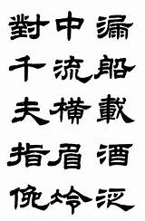
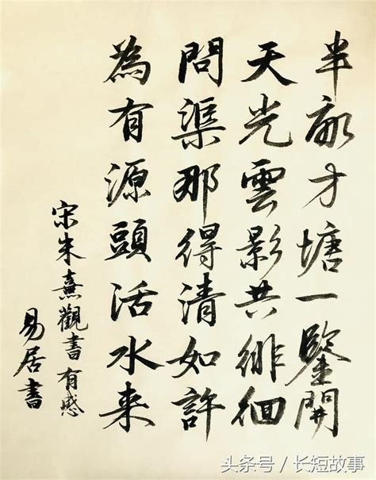
(A) (B) (C) (D)

( )20.下列「」中的顏色字，何者前後相同？
(A)「朱」墨爛然/天地「玄」黃
(B) 明眸「皓」齒/「滄」海桑田
(C)「黔」首黎民/青紅「皂」白
(D)「彤」雲滿天/「橙」黃橘綠。
( )21.「往古之時，四極廢，九州裂，天不兼復，地不周載。火爁焱而不滅，水浩洋而不息。猛獸食顓民，鷙鳥攫老弱。於是女媧煉五色石以補蒼天，斷鰲足以立四極，殺黑龍以濟冀州，積蘆灰以止淫水。蒼天補，四極正，淫水涸，冀州平，狡蟲死，顓民生。」根據上文，下列何者最接近這篇文章的主旨？
(A)女媧的生平故事
(B)補天的過程結果
(C)神鬼的力量無邊
(D)人類的起源發展。
( )22.下列文句，何者用字最為精簡？
(A)面對第二次模考儘管準備充分，她仍在考試前夕緊張得徹夜難眠
(B)有許多無數的人們終日勞碌，卻不知為誰而忙，為了什麼而忙
(C)在地震過後，所有每棟破損的老房子，都在訴說它們的歷史與無奈
(D)在好友面前，她終於可以卸下解除了自己心中的防備，大哭一場。
( )23.下列文句，何者用字完全正確？
(A)面對這場事均力敵籃球決賽，選手個個熱血沸騰，志氣盎揚
(B)他的作息與常人炯異，太陽不下山他不上班，令人難以捉模
(C)受到支待群眾的鼓舞，查理國王直刺刺坐在王位上接受歡呼
(D)因為風雨阻絕而使我的旅程不得不延宕，讓我好生躑躅為難。
( )24.生活中常見許多店家喜歡使用諧音做為店名，以加深顧客印象。下列店名何者就是使用了諧音技巧？
(A)可不可 (B)白巷子 (C)好了啦 (D)五十嵐。
( )25.臺灣年度代表字大選，是〈聯合報〉自2008年起仿效日本，在每年年底對臺灣民眾徵集投票選出一個代表性的字，旨在表現該年臺灣的社會面貌與心靈風景。請判斷下列文字何者的造字法則配對正確？
(A)2021：宅象形字 (B)2020：疫→會意字 (C)2011：讚→指事字 (D)2018：翻形聲字。
( )26.「我們與他人爭執，產生了雄辯；與自己爭執，則產生了詩。」根據上文文意，下列解讀何者正確？
(A)詩人很容易鑽牛角尖 (B)詩人透過創作探索自我矛盾衝突
(C)詩是詩人自戀的產物 (D)雄辯容易使我們與他人發生誤會。
( )27.「海內美景多的是，惟蘇州，能給我一種真正的休憩。柔婉的言語，姣好的面容，精雅的園林，幽深的街道，處處給人感官上的寧靜和慰藉。」根據上文，這段文句的寫作方式為何？
(A)先說理由，再敘述事情始末 (B)先下結論，再分述原因，最後總結
(C)先說前因，再分述各種後果 (D)先下結論，再提出反例，最後強調。
( )28.「莽莽蒼蒼的阿爾卑斯山，覆蓋了好幾個國家，營地的這一段，如果再攀越數個山頭，就是義大利國境，想當年，在這一帶帶兵穿越阿爾卑斯山的，只有兩個人成功，一個是紀元前的漢尼拔，一個是紀元後的拿破崙。阿爾卑斯山的崢嶸險峻，形成天塹的局面，可想而知，現今漢尼拔和拿破崙都列入世界著名軍事家之列了。但現在由營地的陽臺上望出去，嘩啦嘩啦的陽光，灑在莽莽的大山上，那份清朗，那份安靜，那份壯闊，那份美，摻合著滿山的雪光和飄浮的白雲，好像不會寫詩的人也可以寫出詩句來。」根據上文內容，下列何者較不適合做為這篇文章的標題？
(A)野營在阿爾卑斯山 (B)阿爾卑斯山與將軍的故事
(C)拿破崙與詩人的交流 (D)阿爾卑斯山的雄偉與風光。
( )29.「民心莫不有治道，至於用之則異矣。或用乎人，或用乎己。用乎己者，謂之務本；用乎□者，謂之追末。君子之治之也，先務其本，故德□而怨寡；小人之治之也，先追其末，故功□而仇多。」依據這則文句文意，□處應依序填入下列何者選項？
(A)人/微/倍 (B)己/黜/寡 (C)人/建/廢 (D)己/微/成。
( )30.辛棄疾〈南鄉子〉：「年少萬兜鍪，坐斷東南戰未休。天下英雄誰敵手？曹 劉。生子當如孫仲謀。」根據這段話的主要意涵，下列說明何者正確？
(A)讚頌孫權的雄才大略，對比南宋的苟安無能 (B)感慨三國時期戰爭頻仍，導致士兵大量戰死
(C)稱頌南宋國君的膽識，可以和孫仲謀相媲美 (D)呼籲南宋朝臣教育子孫，應該要以孫權為榜樣。

余光中詩作，講究詩的結構，多通過節奏和意象的暗示而自然流露出主題，其詩作多發抒詩人的悲憫情懷，對土地的關愛，對環保的指涉，以及對社會現象和歷史文化的省思等，既富於時代氣息又有高度的藝術性，其中以流露出濃厚思念故園的鄉愁最具特色，張默曾就余光中的詩作提到：「更能利用現實的題材，借抒小我之情而苦吟其大我的文化鄉愁」。
( )31.根據上文，下列何者不屬於 余光中詩作的風格？
(A)營造民歌氛圍，富有音韻節奏 (B)凡事見微知著，深刻反映時代
(C)描寫故園景色，流露思鄉情懷 (D)批判政治醜惡，為弱勢者發聲。
( )32.寫作時，事件可從「主觀者」或「客觀者」的立場來描述。下列何者敘述的觀點與其他三者不同？
(A)五天來，海況持續不穩，颱風長浪翻攪海底泥沙，大片黃綠色濁水始終瀰漫整片海域
(B)有幾隻順著船舷擦身游向船尾；有一隻潛下船底斜身穿越船下
(C)另兩隻刺切進入船尖下，牠們翻身轉向極快，一下船左，一下船右，在船尖前彎繞蛇行。
(D)牠的眼神沒有挑釁、沒有侵略、沒有狡狎粗暴，我看到的是笑容，是頑皮真摯的笑容。
( )33.請依據下圖判斷，關於下列這八種鯨豚海洋哺乳動物的敘述，何者正確？
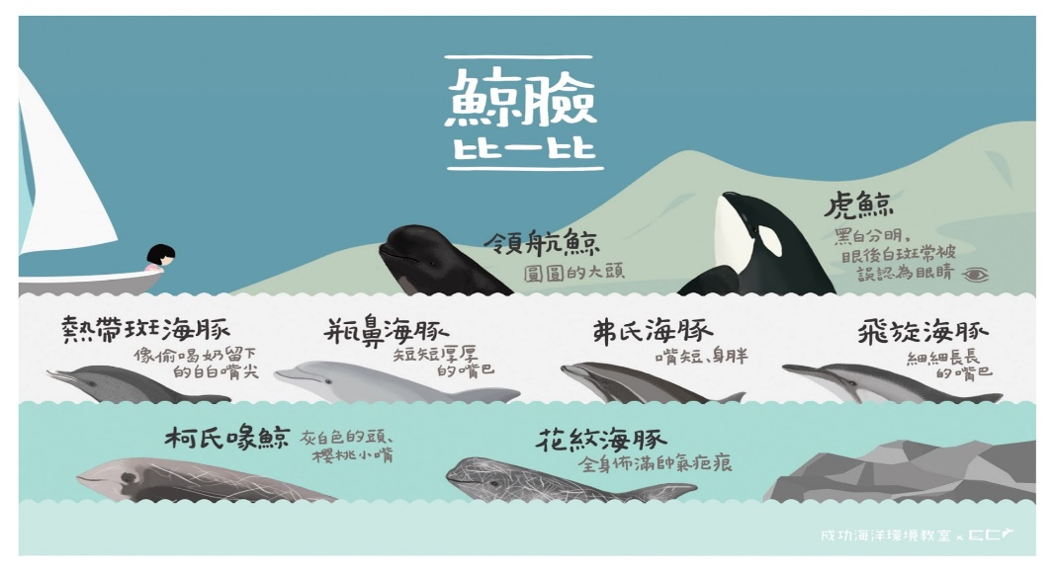

(A)頭型尺寸最大且最與眾不同的是領航鯨 (B)從名稱上就可以判斷它的外型特徵的是飛旋海豚
(C)海豚的嘴巴都是短的，鯨類的嘴巴都是長的 (D)從花紋海豚和虎鯨得知，鯨豚命名原則都是依照身上的斑紋。
( )34.小華收到一張預防傳染病的檢測單，因為污漬，所以看不清楚□□的字詞，請協助判斷下列何者是(甲)、(乙)、(丙)依序最有可能的答案？
預防傳染病檢測單
預防措施 | (甲)□□病原體 | (乙)□□傳染途徑 | (丙)□□人體抵抗力
我的行動 | 1.配合社區進行消毒工作  2.飲用水經煮沸後飲用  3.肉類經煮熟後食用  4.注意環境衛生 | 1.定期清理蓄水容器  2.打噴嚏、咳嗽時，會用手帕或衛生紙遮口鼻  3.有咳嗽或發燒症狀須戴上口罩  4.避免被蚊蟲叮咬 | 1.睡眠充足、不熬夜  2.保持愉快的心情  3.飲食正常，不偏食  4.每周至少運動三次，每次三十分鐘
(A)中止/減緩/增加 (B)滅絕/阻斷/強化 (C)消除/滅絕/防止 (D) 降低/減少/維持。
( )35.生活中常見許多新聞標題，會使用慣用語使之更生動。請判斷下列說明何者正確？
(A)「黃湯惹禍，高速公路連環撞」指大雨滂沱導致高速公路連環車禍
(B)「小小兵2動畫電影殺青，影迷高度期待」指這部動畫已經上映
(C)「不甘綠帽上頂，當街上演全武行」指不甘家務醜事掀上檯面，雙方當街大打出手
(D)「高譚市地區開發，地方疑黑箱」指高譚市治安敗壞，毒品氾濫影響開發。

【還有題組在第五、六面，請繼續作答！】
- 題組(每題3分，共24分)
需要做些什麼/填好申請書/再附上一份□□□
儘管人生漫長/但□□□最好簡短
簡潔、精要是必需的/風景由地址取代/搖擺的記憶屈服於無可動搖的日期
所有的愛情只有婚姻可提/所有的子女只有出生的可填
認識你的人比你認識的人重要/旅行要出了國才算/會員資格，原因免填/光榮記錄，不問手段
填填寫寫，彷彿從未和自己交談過/永遠和自己只有一臂之隔
悄悄略去你的狗，貓，鳥/灰塵滿佈的紀念品，朋友，和夢
價格，無關乎價值/頭銜，非內涵/他的鞋子尺碼，非他所往之地/用以欺世盜名的身份
此外，再附張露出單耳的照片/重要的是外在形貌，不是聽力/反正，還有什麼好聽的？/碎紙機嘈雜的聲音
~辛波絲卡〈寫□□□〉
( )36.請閱讀上面的新詩，推斷□□□最適合填入的選項為何？
(A)分手信 (B)履歷表 (C)通知書 (D) 邀請卡
( )37.根據上面的新詩，下列敘述何者最符合作者的創作本意？
(A)大量使用他人看法與歷史典故的創作 (B)生命的價值需透過文字表格傳達清楚
(C)藉由創作呈現內心對自身存在的反思 (D)只有豐富的回憶和戰利品能代表人生。

每天在臺北市區穿梭的行人，不論從什麼角落，只要方向對了，一抬頭就可以望見貼著銀色大鎖片的一O一大樓在天空下閃爍，實在太高太眩目了，任誰都免不了多看兩眼。它一吋一吋慢慢兒蓋上去，有一天，我發現即使從盆地之外的文山看過去，也能看見它從山丘間冒出頭來。突然，眾多建築和它相較之下都顯得灰暗，我因而逐漸對其它的樓視而不見，它就這樣成了視覺凝聚的焦點，眾聲喧嘩，平地拔起一個高音，成了臺北最堅持的浮華宣言。
某個住在承德路巷子的朋友感受特別深刻，他住在舊的臺北，他的住所十分古老，充滿老臺北公寓的拘謹和雕飾。某日他一開窗，驚覺從今以後，他再也無法置身事外，他將要日日目擊臺北的未來。他的窗口竟然能夠遙遙見到這棟銀色的大樓，非常不可思議，彷彿新的臺北從未來的遠處瞄準了他，向他拋擲進步的長矛，準確地命中他鐵欄杆斑駁的窗口，穿透他日復一日的常規，以凌厲的線條和光芒向他昭示另一種視野、另一種景觀和生活型態。
大樓的光澤明麗，導致之後他只要望向窗外，就習慣以視線搜尋它。這種觀看的眼睛猶如被規馴的動物，產生巴卜洛夫式的自動反應，像一隻狗尋覓主人的位置，也像一個信徒不由自主仰拜神龕。臺北的上空原是空曠遼闊，所有的建築均與地表貼近，即使是車站前的新光大樓也不致使人登高駭然，可是這棟最新的浮華的大樓將所有的目光吸納過來，並且放射狀地散發它的驕恃。
奇怪的是，這棟世界最高大樓興建於地震之後，而且是近二十年來臺灣經濟最低迷時期。在這種時刻咬著牙蓋出這棟樓，宣示的意味大過實質經濟，迷思成分濃過功能與效益。晚期資本主義的發展邏輯，昭然若揭。
日前又聽說，全臺灣地價最貴的樓段，已經從仁愛路林蔭最密的路段轉到敦化南路底的遠企中心了。據聞，此地樓價每坪價格超過大多數人的年收入總額。過陣子又聽說，某高中附近的房價因鄰近優秀學區而飆漲，八坪要價幾百萬云云。
對升斗小民而言，個人生活的微小與社會現實的差距已愈來愈遠，這城市裡某些商品的價錢已高得無法想像，這些數目已經不是日常的數學，正如同一O一大樓頂端的風景也不是市民熟悉的景色。能夠屹立鳥瞰的立足地越高，則其象徵的民生落差也就越大，那一層一層砌起的高樓彷彿體現了整個城裡窮人與富人的距離。
站在一O一大樓的頂端，以近乎神的視野下望，除了晴川歷歷之外，不知是否看得見那些在地上行走的，黑點一般的人群呢？ ~柯裕棻〈浮華臺北〉
( )38.從本文中，請判斷下列敘述何種正確？
(A)一O一大樓的光澤明麗，令許多老臺北人引以為傲 (B)對臺北人來說，矗立的一O一大樓是未來臺北的象徵
(C)一O一大樓對臺北人而言，實質意義大於宣示意味 (D)一O一大樓應位於敦化南路林蔭最密地價最貴之處。 ( )39.根據本文，作者所謂的「浮華」涵義，應是最貼近下列何則詩句？
(A)長安大道連狹斜，青牛白馬七香車。玉輦縱橫過主第，金鞭絡繹向侯家
(B)昨夜星辰昨夜風，畫樓西畔桂堂東。身無彩鳳雙飛翼，心有靈犀一點通
(C)鳳凰臺上鳳凰遊，鳳去臺空江自流，吳宮花草埋幽徑，晉代衣冠成古丘
(D)妖姬臉似花含露，玉樹流光照後庭；花開花落不長久，落紅滿地歸寂中。
【背面還有四題，請繼續作答！】
先祖有莊，曰廠里，今分屬從弟東白家。聞未析箸時，場中一柴垛①有年矣，云狐居其中，人不敢犯。偶佃戶某，醉臥其側，同輩戒誤觸仙家怒，某不聽，反肆詈②。忽聞人語曰：「汝醉，吾不較，且歸家睡可。」次日詣園守瓜，其婦擔飯來饁③，遙望團焦中，一紅衫女子與夫坐，見婦驚起，倉促踰垣去。婦故妒悍，以為夫有外遇也，憤不可忍，遽以擔痛擊。某百口不能自明，大受箠楚，婦手倦稍息，猶喃喃毒詈。忽聞樹梢大笑聲，方知狐戲報之也。
~紀昀〈廠裡有狐〉
注釋：①垛：合攏成堆的東西，音ㄉㄨㄛˋ。 ②肆詈:恣意責罵。詈:音ㄌ一ˋ。 ③饁：送飯給在田裡工作的人吃。音一ㄝˋ。
( )40.閱讀完上文之後，老師要各組討論故事中的人物性格。下列各組討論的人物性格結果，何者正確？
(A)同輩：大驚小怪，虛張聲勢 (B)婦人：河東獅吼，性好嫉妒
(C)佃戶：愚昧無知，膽小怕事 (D)狐精：古靈精怪，打草驚蛇。
( )41.根據本文，由狐精對佃戶的作為，可推測本文所要傳達的意涵，下列敘述何者最為接近？
(A)子不語：怪、力、亂、神 (B)請神容易送神難 (C)舉頭三尺有神明 (D)寧可信其有，不可信其無

【甲】
佇倚危樓風細細，望極春愁，黯黯生天際。草色煙光殘照裡，無言誰會憑闌意。 擬把疏狂圖一醉。對酒當歌，強樂還無味。衣帶漸寬終不悔，為伊消得人憔悴。 ~柳永〈蝶戀花〉
【乙】
誰道閒情拋棄久？每到春來，惆悵還依舊。日日花前常病酒，不辭鏡裡朱顏瘦。 河畔青蕪堤上柳，為問新愁，何事年年有？獨立小橋風滿袖，平林新月人歸後。 ~歐陽脩〈蝶戀花〉
( )42.請仔細閱讀上面兩闋詞，判斷下列文意敘述何者正確？
(A)甲詩中「擬把疏狂圖一醉。對酒當歌，強樂還無味。」意近於「抽刀斷水水更流，舉杯銷愁愁更愁。」
(B)乙詩中「每到春來，惆悵還依舊。」意近於「綠楊煙外曉寒輕，紅杏枝頭春意鬧。」
(C)甲詩中「衣帶漸寬終不悔，為伊消得人憔悴。」意近於「姑蘇城外寒山寺，夜半鐘聲到客船。」
(D)乙詩中「獨立小橋風滿袖，平林新月人歸後。」意近於「凌霜盡節無人見，終日虛心待鳳來。」
( )43.承上題，請判斷下列敘述何者正確？
(A)主題上，甲詞是傷秋感懷之作，乙詞是懷人閨怨之作 (B)體制上，甲詞屬於中調，乙詞屬於小令，皆一韻到底
(C)風格上，甲詞和乙詞同屬婉約派詞作 (D)寫作技巧上，甲詞自問自答，乙詞寓情於景。

【作答完畢，共43題，請小心檢查，祝你考試順利！】

